北京市和平街第一中学课时教学设计
授课时间 年 月 日 第 页
课题 |  |  | 26.2.1反比例函数的实际应用（2） |  |  | 课型 | 应用课
章（单元）总课时 |  |  |  | 本课题课时 |  | 本节课是第 课时
教学  目标 |  | - 能利用物理知识解诀一些实际问题. 2.能综合利用反比例函数的知识解诀跨学科实际问题.  - 经历分析实际问题中变量之间的关系，建立反比例函数模型，进而解决问题.体会数学与物理紧密联系，增强应用意识，提高运用代数方法解诀问题的能力.初步形成自己构建数学模型的能力.  - 情感态度与价值观：通过将反比例函数的有关知识灵活应用于实际，让学生体会到学习数学的价值，从而提高学生学习数学的兴趣，并获得成功感.
教学  重点 |  | 探索运用反比例函数来解决物理中的实际问题
教学  难点 |  | 探索运用反比例函数来解决物理中的实际问题
教学  方法 |  | 讲练结合法、启发式教学法。  自主探究、合作交流、归纳总结。
教学  手段 |  | 多媒体课件（用于呈现例题、练习题及几何图）  实物投影仪
板书  设计 |  | 26.2.1反比例函数的实际应用（2）  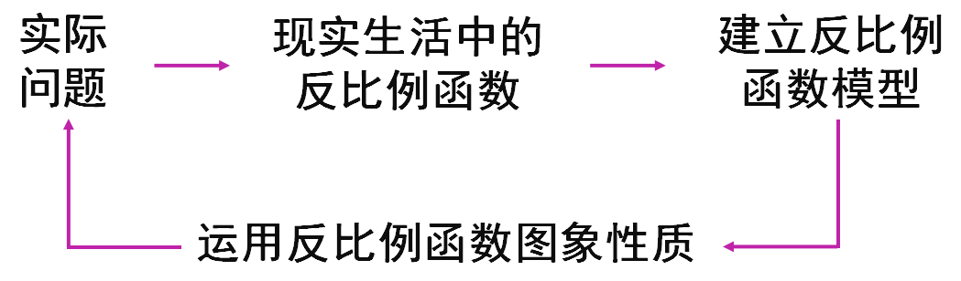
教师教学活动设计 |  |  |  |  |  | 学生活动 |  | 估时
教学过程 | - 情景引入  公元前 3 世纪，有一位科学家说了这样一句名言：“给我一个支点，我可以撬动地球！”你们知道这位科学家是谁吗？这里蕴含什么样的原理呢？若杠杆上的两物体与支点的距离与其重量成反比，则杠杆平衡。  后来人们把它归纳为“杠杆原理”。通俗地说，杠杆原理为：  二、探究新知  例1 小伟欲用撬棍撬动一块大石头，已知阻力和阻力臂分别为 1 200 N 和 0.5 m。  （1）动力 F 与动力臂 l 有怎样的函数关系？当动力臂为 1.5 m 时，撬动石头至少需要多大的力？  （2）若想使动力 F 不超过题（1）中所用力的一半，则动力臂 l 至少要加长多少？  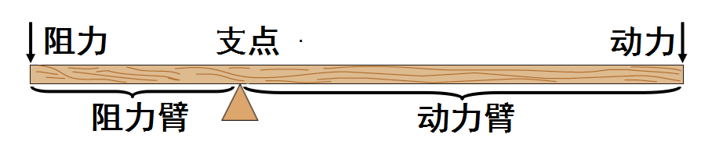  练习：  现在要求取消市场上使用杆秤的呼声越来越高。原因在于，一些不法商贩在卖货时将秤砣挖空或更换较小秤砣，使秤砣变轻，从而欺骗顾客。  a.如图1，2所示，对于同一物体，哪个用了较轻的秤砣？  b.在称同一物体时，秤砣到支点的距离 y 与所用秤砣质量 x 之间满足__________关系；  c.当秤砣变轻时，称得的物体变重，这正好符合哪个函数的哪些性质？  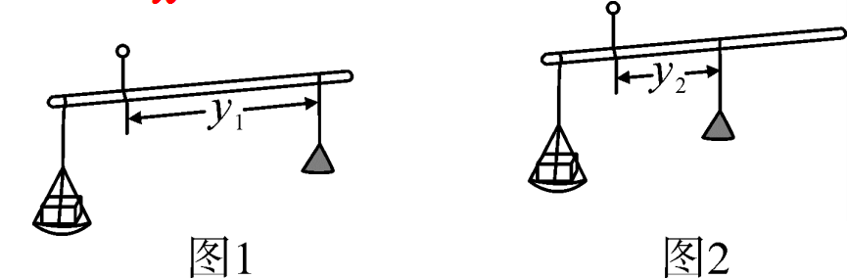  思考：电学知识告诉我们，用电器的功率 P（单位：W）、两端的电压 U（单位：V）以及用电器的电阻 R（单位： Ω ）有如下关系 PR=U ²。这个关系也可写为 P= ，或 R= 。  例2：一个用电器的电阻是可调节的，其范围为 110～220 Ω。已知电压为 220 V，这个用电器的电路图如图所示。  （1）功率 P 与电阻 R 有怎样的函数关系？  （2）这个用电器功率的范围多少？  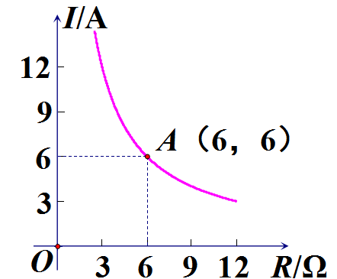  练习：在某一电路中，电源电压 U 保持不变，电流 I（A）与电阻 R（Ω）之间的函数关系如图所示。  （1）写出 I 与 R 之间的函数解析式；  （2）结合图象回答当电路中的电流不超过 12 A 时，电路中电阻 R 的取值范围是多少Ω？  三、课堂小结  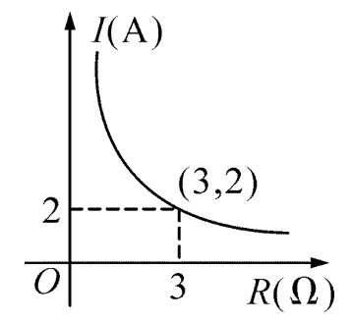  四、当堂检测  某闭合电路中，电源电压为定值，电流 I (A)与电阻 R (Ω)成反比例．如图表示的是该电路中电流 I 与电阻 R 之间的函数关系图象，  - 则用电阻 R 表示电流 I 的函数解析式为？  - 当电阻R=6时，电流I的值为？ |  |  |  |  | 